一、关于申报系统
1、注册完成后，填写的基本信息如邮箱、手机号等不能修改。如忘记密码，可通过系统进行自助找回。或联系技术支持（772352391@qq.com）进行解决。
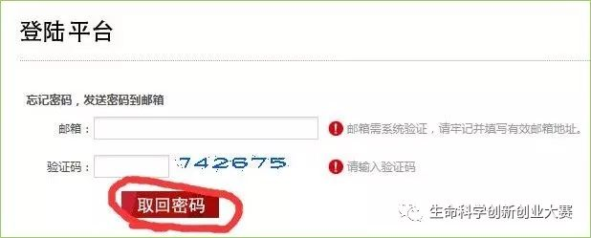
2、申报系统关闭时间见大赛通知，系统关闭后将不能上传任何文件。在系统关闭前都可以修改报名基本信息与作品文件。
3、一个账号只能提交一个项目。并不要求必须由负责人申请账号进行申报。
4、作品编号与报名表：填写完基本信息后，才能在申报系统“作品列表”中下载报名表与查看报名编号，报名表是系统自动生成的。报名表需要参赛成员、指导教师签字，上传并交所在学校领队。如报名表下载或者显示不正常，更换或重启浏览器后再试。
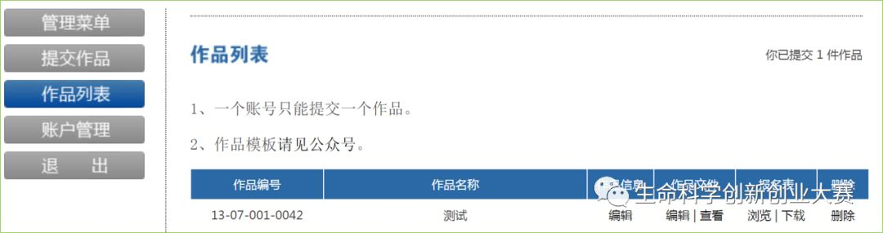
注：①基本信息里填写的是参加比赛的选手的信息，非发表论文的作者信息。
②如果作品名称字数超限制，请与指导教师商量，对名称进行精简。
③不能跨校申报。同一个项目必须是同一个学校，但可以不是一个学院或系。
5、作品上传与修改
5.1 上传文件：
①报名表。经参赛成员和指导老师签字后扫描成PDF文件上传。
②作品文件。PDF格式上传。
上传文件以作品编号命名。
5.2 作品文件大小务必符合系统要求，防止后台在处理时出现问题。若因文件超限制导致影响评审，责任自负。
5.3、作品文件包括申报书、佐证材料。将申报书与佐证材料组合成1个PDF文件上传。
申报书需要用中文填写。
创新类作品，在佐证材料中需要放创新实验的成果，如专利、论文等。论文需要提供全文（中英文均可），且要保证内容清晰；
创业类作品，在佐证材料中需要添加创业计划书，实践类项目需要提供营业执照复印件。详见作品模板。
5.4 如在上传时不出现上传对话框，请更换浏览器或者登陆设备后再试。
5.5 修改与查看
5.5.1 申报者可以对已上传的作品与报名信息进行修改检查。
①修改报名基本信息：作品列表-作品信息-编辑，修改后保存即可。
②修改作品文件：作品列表-作品文件-编辑，重新上传后进行提交，即可覆盖掉原上传文件。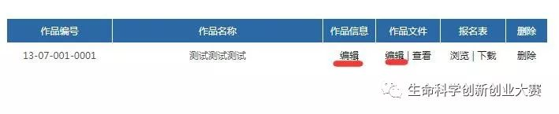
③查看已上传文件：点击作品文件“查看”可以下载已上传的作品文件；点击报名表“浏览”可以查看已上传的报名表。
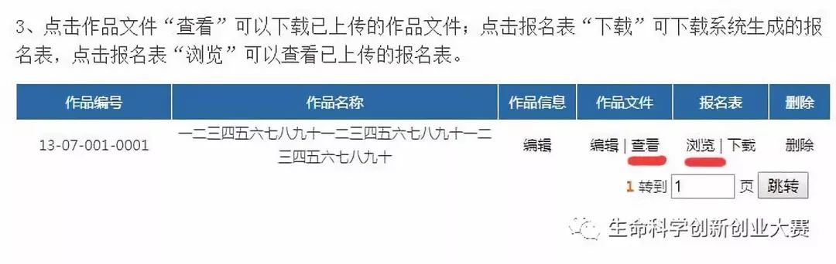
5.5.2 各校领队也可以查看本校已上传报名表与作品。
①如参赛选手未上传作品与报名表，只显示报名表下载链接；
②如参赛选手已上传作品与报名表，显示“浏览”“查看”字样，点击后可以下载查看已上传文件。
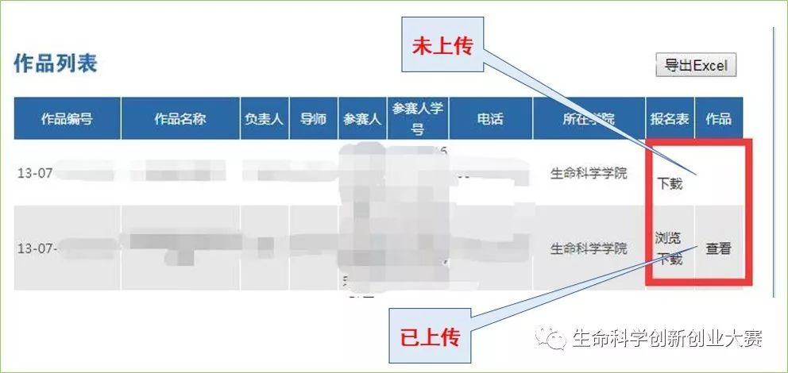
6、大赛流程
初赛以网络评审的形式进行，不需要到贵州师范大学；初赛结束后,大赛组委会将视情况确定决赛具体事宜，并另行通知。
7、关于保密
大赛组委会不会向任何参赛单位与个人公布他人未发表作品信息。
在网络评审时，大赛组委会也会提醒评审专家要遵守国家关于知识产权保护的相关法律规定，未经项目团队同意，不得擅自向第三方传播及公开未发表作品、创业计划书内容或将其用于商业目的；同时要求评审专家对评审工作严格保密，未经大赛组委会同意，不得擅自透漏评审工作细节。
8、领队功能
系统新增校领队管理功能。领队仅允许教师注册，且一个学校只能注册一名领队。在领队注册完毕后、管理员审核通过后账号生效，审核时间一般为工作日上午。
8.1 领队注册后，所在学校的参赛选手才能进行作品信息填写。
8.2 领队登陆后可以在作品列表中查看本校的申报情况。
8.3 账户管理中，可以补充完善发票信息与证书邮寄地址信息。
8.4 发票信息中的“发票图片”是指微信中“微信发票助手”小程序内的发票信息二维码图片。
8.5 请领队教师牢记登录账号、密码信息，可长期使用。
8.6 参赛选手在申报作品时，选择所在学校后可以看到本校领队信息。
8.7 收集并确认所在学校所有参赛队报名表信息，填写汇总信息表并签字、加盖公章，扫描为PDF文件，务必在7月3日前完成发送至贵州师范大学 冯晓英老师（邮箱：1572144306@qq.com）。

9、缴费
9.1 缴费时，建议以学校为单位统一缴费，在汇款时一定要标注附言，附言标注形式：
A、学校统一转账，请注明“学校+参赛项目数”。例：贵州师范大学 10项。
B、按项目缴费，请注明“作品编号”。例：27-1010-54。
转账完成后，请各校领队汇总转账凭证、学校、作品编号等信息，统一发送至贵州师范大学 牛晓娟老师（邮箱：252984899@qq.com），务必在7月3日前完成缴费与发送。
注：如缴费后，因更改作品信息，造成作品编号发生变化，请把原作品编号、新作品编号、转账凭证、学校、参赛者姓名等信息发送至以上邮箱。
如转账时，忘记附言，请务必将转账凭证、学校、作品编号等信息，发送至以上邮箱。
9.2 因各银行要求不同，在通过手机银行、网络银行等方式转账前，请与银行联系进行咨询确认。
9.3 初赛注册费请在申报系统关闭前完成转账。决赛参赛费待二轮通知发布后再进行缴纳。
注册费与参赛费都开发票。开票信息，以领队填报的发票信息为准。
9.4 支付宝网站查询显示不支持转账到对公账户，所以，使用支付宝的转账凭证将视为无效。
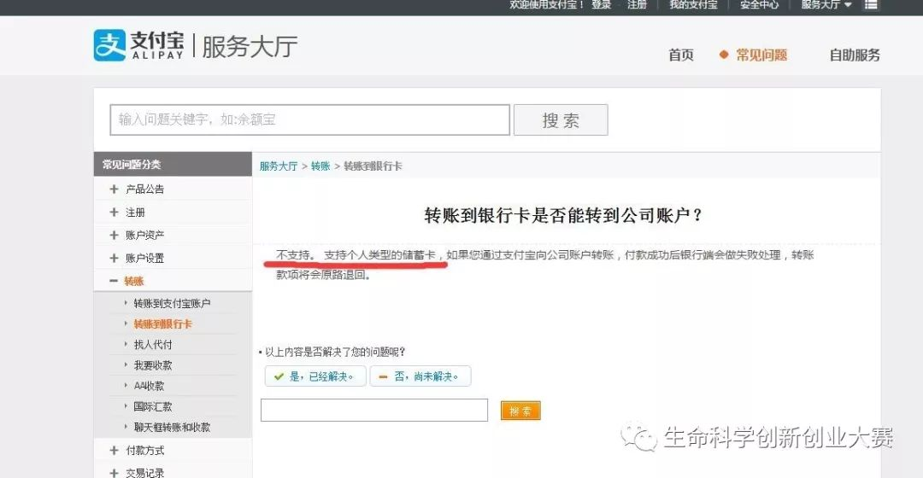

二、作品填报
如参赛作品发生有关知识产权的法律纠纷，由参赛选手和所在学校承担法律责任。
（一）资格要求等
1、本大赛分为创新组和创业组两大类。
创新组：在校本科生参加创新实验取得的成果，成果形式包括学术论文（已发表、未发表均可）、发明专利等。
创业组：参赛团队需提交一份具有市场前景的生命科学、食品科学相关技术、产品或服务的创业计划书。
2、一个项目可以以一篇成果参赛，也可以以多篇成果参赛，但都需与参赛项目内容相关。
3、参赛者申报时是大四及以下学生，可以参加比赛的，大四学生如进入决赛需携带毕业生参加。研究生不能参赛。
4、参赛选手最多可参加创新组和创业组各一个项目，且只能作为一个项目的负责人。如在同一参赛类型中重复参与多个项目，系统在处理时将删除排名靠后的项目，只保留一项。例：李明参与申报了创新组3个项目（1个为负责人、1个为第二参与人、1个为第三参与人），则只保留李明为负责人的项目，另外两个项目将被删除。
5、指导教师指导项目数没有限制，但指导教师必须在已公开成果(论文、专利等)中属名。
6、创作分工是指在成果完成过程中，项目成员所做的工作。
7、如作品模板中未提及内容、格式等，自行确定即可。
（二）创业组
1、创业组如果使用专利，非项目成员的或他人的专利要有第一发明人签字的专利使用授权书（如为指导教师的专利，无需授权书）。
2、实践类作品需要提供营业执照（注册时间须在大赛第一轮通知之前）。请注意：项目成员之一须为公司股东，才能算实践类项目。营业执照股东信息可以通过“国家企业信用信息公示系统”进行查询。若仅有指导教师为股东，不能作为实践类项目。
（三）创新组与查重
1、作品填写
1.1 发明专利可以作为创新组作品申报大赛，其它实用新型和外观设计类型专利不可以申报；综述类论文不可以申报大赛。
创新组成果中，如果只有指导教师姓名、没有参赛选手姓名，则不能作为佐证。
1.2 作品文件中的第一部分（申报书）必须用中文填写；佐证材料中发表或投稿的论文是中文版的就放中文文章，英文版的就放英文文章，论文格式为投稿期刊格式即可。
1.3 作品模板中的要求，是对申报书与佐证材料的要求。如果是已发表的论文，可以直接将下载的PDF格式论文附上即可；不用局限于此格式要求，保证内容清晰即可。
2、文章现处于投稿中且未接收状态，到决赛的时候可能被接收，可按照以下处理：报名截止时，没有接收函，按照未发表算；如果决赛时有接收函了，可以带接收函，汇报现场呈现给评审专家，按发表文章处理。
已接收文章在作品文件中一并附上接收函。
3、作品名次
3.1 参赛选手之一须为成果的前三作者之一。作品的指导教师需为作品中的作者之一。
3.2 作品名次是指参赛选手在论文或者专利中是第几作者，如一作、二作、三作。
如果指导教师在作品参赛者前，那项目参赛者的名次按照在论文（或发明专利）中的名次减一计算。
如果指导教师与参赛者并列一作，参赛者名次按照一作计算。
4、申请发明专利，但是还没授权，申报系统中的日期可以填写公开申请日期。
已接收论文，但未给出具体的发表时间，系统中需要填写的发表时间，填写大概的发表时间即可。需附杂志社接收函（无需查重报告）。
未发表的论文是指没有接收函、没有见刊的文章。
5、查重
未发表论文（且无接收函）需提交查重报告，查重率应低于20%。如已经有接收函的，无需再附查重报告。
查重途径参考：中文论文可在知网查重；英文论文可在淘宝购买Turnitin国际版（非英国版）。
查重报告只上传首页（或带查重率页）即可，需指导教师签字，黑白或彩色扫描均可。

